Двигатель Огнеслава Костовича
30 декабря 1916 года в Петрограде (ныне - Санкт-Петербург) в возрасте 65 лет умер изобретатель и конструктор Огнеслав (Игнатий) Костович.
По национальности он был серб. Родился в Австро-Венгрии. В юности жил в городе Пешт. После окончания Высшего технического училища и школы судовождения работал в торговом флоте - водил каботажные суда. Во время русско-турецкой войны 1877-1878 гг. Костович командовал кораблем "Ада", перевозившим русский десант на Среднем Дунае. Получив звание капитана русского флота, он с конца 1870-х гг. работал в России.
Автор более сотни изобретений, Костович так и не стал широко знаменит, подобно своим современникам - Николе Тесла или Готтлибу Даймлеру. Костовичу принадлежат идеи о воздушной торпеде, телеграфном аппарате, а также об оборудовании для подъема утонувших кораблей. И именно этот скромный человек придумал и подводную лодку, и дирижабль, и двигатель внутреннего сгорания.
Подводная лодка
Проект "рыбы-лодки" Костовича появился в 1878 году. Субмарина на 8 человек была с одним гребным винтом, приводимым в движение двумя моряками. В носовой части располагалась "метательная труба", прообраз торпедного аппарата, для поочередного пуска 12 торпед с помощью сжатого воздуха, используемого и для дыхания команды. Проект содержал много недостатков и подвергся критике, главным образом из-за отсутствия достаточно мощного двигателя, призванного сообщить лодке необходимую скорость.
Костович взял проект на доработку и серьезно занялся изучением существовавших в те годы двигателей. Он посещал библиотеки, встречался с учеными. Однажды Костович услышал доклад Дмитрия Менделеева о проектах стратостата с герметической кабиной и дирижабля, содержавшего баллоны со сжатым воздухом.
История воздухоплавания в России так увлекла Костовича, что уже в августе 1879 года он представил членам "Первого русского общества воздухоплавателей" собственный проект дирижабля "Россия".
Несмотря на неудачную судьбу самого дирижабля, знаменательной оказалась судьба изобретений, лежавших в его основе.
Дирижабль "Россия"
Дирижабль был огромным. Его корпус объемом в 5 тыс. куб. м имел длину 64 м и диаметр более 12 м. Сквозь середину корпуса проходила вертикальная шахта-труба, в нижнюю часть которой помещался экипаж и пассажиры. Здесь же располагалось и машинное отделение. Основой дирижабля служила горизонтально расположенная круговая ферма, прилегавшая внутри баллона к мягкой, шелковой оболочке. От верхнего и нижнего концов шахты к ферме шли расчалки, подобно тому, как идут от втулки к ободу спицы велосипедного колеса (такое сравнение любил приводить сам Костович). Ферма, шахта и расчалки придавали всей конструкции необходимые жесткость, прочность и легкость.
По центральной оси корпуса к корме проходил главный вал, венчавшийся четырехлопастным воздушным винтом. Руль направления располагался, напротив, в носовой части корабля. Год шел за годом, а работам не было видно конца. Кроме технических трудностей дело осложнялось еще и тем, что Костовичу приходилось самостоятельно конструировать почти все устройства дирижабля, механизмы и приборы, многие из которых создавались впервые.
Самой большой проблемой, от решения которой зависел успех всего предприятия, был двигатель. В августе 1884 года, в разгар работы Костовича над его воздушным кораблем , из Франции пришла весть: дирижабль военных инженеров Ренара и Кребса впервые в истории смог пролететь по замкнутой кривой и возвратиться к месту старта. Их корабль "La France" был снабжен электромотором с гальваническими батареями.
В ответ на это Костович решил снабдить свой летательный аппарат двигателем внутреннего сгорания, над созданием которого он уже несколько лет трудился.
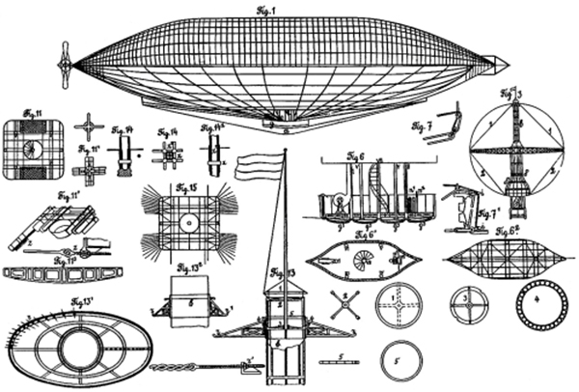
Чертёж дирижабля "Россия". Фото:great-country.ru
Двигатель внутреннего сгорания
"Отцами" первого в мире двигателя внутреннего сгорания считаются инженеры Готтлиб Даймлер и Вильгельм Майбах (они же стали и прародителями всемирно известного бренда "Мерседес-Бенц"). Первый двигатель появился на их заводе в конце 1885 года.
Огнеслав Костович приступил к разработке двигателя внутреннего сгорания с применением жидкого легкого топлива в 1879 году.
В 1880 году Костович изготовил уменьшенную модель двигателя с двумя цилиндрами. Успешные испытания дали уверенность в возможности создания более мощного мотора для дирижабля и для подводной лодки, проект которой он вторично представил Морскому ведомству в том же году, а в начале следующего установил двухцилиндровый движок на катер собственной конструкции. Проба новинки позволила сконструировать комбинацию из четырех таких моторов.
К 1883 году двигатель был построен, испытания и доводка продолжались до 1885 года. В результате был создан 80-сильный бензиновый двигатель внутреннего сгорания. Костович впервые применил электрическое зажигание и встречное движение поршней в оппозитно расположенных цилиндрах.
Впоследствии по аналогичной схеме были сделаны многие дизельные моторы. Также впервые в качестве топлива предлагалось использовать бензин, до этого употребляемый в хозяйстве лишь домохозяйками (для выведения пятен с одежды) косметологами.
Топливовоздушная смесь из карбюратора поступала к впускным клапанам цилиндров по четырем патрубкам через дроссельные краны. Зажигание - электрическое, током низкого напряжения с применением подвижных контактов. Охлаждение цилиндров - водяное. Смазка трущихся поверхностей осуществлялась масленками. Для равномерности хода двигателя использовался маховик больших размеров.
Известно, что в 1888 году изобретатель обратился в Департамент торговли и мануфактур, ведавший патентными делами, с прошением о выдаче ему десятилетней привилегии на "усовершенствованный двигатель, действующий бензином, керосином, нефтяным, светильным и другими газами и взрывчатыми веществами". Тогда же Костович обратился за патентами на свой двигатель в США и Англию, причем, получил их даже раньше, чем в России. Русскую привилегию (патент) ему выдали только 4 ноября 1892 года.
